Министерство образования и науки Республики Дагестан
Региональный этап Всероссийского конкурса юных исследователей окружающей среды имени Б.В. Всесвятского (с международным участием)

Роль витамина С для поддержания здоровья и определение его в различных продуктах.
Номинация: «Клеточная биология, генетика и биотехнология»

Автор: Мусаев Ислам Махмудович
ученик 11 “а” класса
МКОУ «Терекли-Мектебская СОШ им Джанибекова»
Субъект РФ: Республика Дагестан, Ногайский район
Научный руководитель: Акимова Заира Элгайтаровна
Должность: учитель химии и биологии высшей категории,
педагог дополнительного образования
ГАОУДО «Центр развития талантов «Альтаир»

с. Терекли-Мектеб
2025г.
Содержание
Введение 3
1. Строение и основные свойства аскорбиновой кислоты 5
Роль витамина С в метаболизме клетки 6
Механизм действия витамина С на клеточный метаболизм. 7
Профилактика гиповитаминоза…………………………………………………..8
2. ПРАКТИЧЕСКАЯ ЧАСТЬ 8
2.1 Материалы и методика исследований 8
2.2 Испытание раствора на точность 9
2.3 Определение содержания аскорбиновой кислоты 10
Список использованной литературы 14
Приложение

Введение
Витамины являются жизненно важными веществами, играющие ключевую роль в поддержании здоровья человека. Они участвуют во многих биохимических реакциях и обеспечивают нормальное функционирование, клеток и тканей. Безусловно самым важным из всех витаминов является витамин С – аскорбиновая кислота. Сложно переоценить роль и значение витамина С для поддержания здоровья человека. Ведь этот витамин в первую очередь укрепляет иммунитет.
В осенне-зимний период часто наблюдается дефицит витамина С, что может приводить к снижению иммунитета и частым простудам. Это связано с изменением рациона питания и высокой активностью вирусов, на борьбу с которыми организм расходует большое количество витамина. Этот витамин не может синтезироваться или запасаться в организме, он должен поступать в организм с пищей постоянно. Откуда брать аскорбиновую кислоту в такое время года. Мы решили проверить, содержится ли в свежезамороженных ягодах и фруктах необходимое количество витамина С.
Цель проекта: выяснить роль витамина С для поддержания здоровья человека и определить его содержание в свежезамороженных ягодах и фруктах.
Для достижения цели были поставлены следующие задачи:
- изучить и проанализировать учебную литературу
- изучить химическую природу витамина С
- выявить роль витамина С для поддержания здоровья
- провести анкетирование среди старшеклассников школы о знании роли витамина С для здоровья
- механизмы действия витамина С
- овладеть методом количественного определения аскорбиновой кислоты и экспериментально определить количественное содержания в свежезамороженных продуктах
- сравнить полученные результаты
- обобщить результаты исследования и сформулировать выводы
- провести обучающий семинар для старшеклассников «Витамины- основа здоровья!»
Гипотеза: при замораживании продукты значительно теряют витамин С
Объектом исследования стали богатые витамином С свежезамороженные продукты (малина, облепиха, вишня, черная смородина, болгарский перец)
Предмет исследования: содержание аскорбиновой кислоты в свежезамороженных продуктах.

Методы исследования:
- сбор и анализ теоретического материала
- титриметрический анализ -йодометрия
- измерение количества витамина С
- сравнение полученных данных
Практическая значимость: Работа содержит большой фактический материал, который можно использовать на уроках биологии, при проведении классных часов и семинаров.

- Строение и основные свойства аскорбиновой кислоты
Аскорбиновая кислота (Ascorbic acid)- кислородсодержащее органическое вещество с общей формулой С₆Н₈О_{6.} В чистом виде была выделена из надпочечников животных, в1928 году венгерским химиком А. Сент-Дьери, а в 1933 году был получен химическим путем Уолтером Хоуорсем.
Аскорбиновая кислота – белое без вкуса и запаха соединение, представляющее собой лактон 2,3-дегидрогулоновой кислоты. В организме находится в виде окисленной формы – дегидро–аскорбиновой кислоты. Аскорбиновая кислота представляет собой бесцветные призмы моноклинической системы, без запаха, с температурой плавления 190-192 °С (с разложением). Молекула ее имеет плоскостную конфигурацию, что доказано кристаллографическими и другими измерениями (рис 1). Аскорбиновая кислота мало растворима в глицерине и в ацетоне; нерастворима в неполярных растворителях, таких как ароматические и алифатические углеводороды, но хорошо растворима в воде. В водных растворах аскорбиновая кислота дает кислую реакцию (для 0,1 н раствора рН 2,2) и реагирует как одноосновная кислота; лактоны нейтральны, поэтому кислые свойства вызываются главным образом гидроксильной группой.
Известно, что аскорбиновая кислота дает многие цветные реакции, характерные для углеводов, а при кипячении с соляной кислотой образует фурфурол. Вследствие своей легкой окисляемости аскорбиновая кислота является донором водорода и количественно легко восстанавливает многочисленные соединения. Способность к окислительно-восстановительным превращениям, связанная с эндиольной группировкой и сопровождающаяся перенесением атомов водорода к акцепторам, является важнейшей каталитической функцией аскорбиновой кислоты в живом организме. [2]
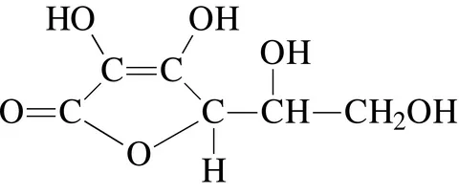
Рисунок 1. Химическая формула аскорбиновой кислоты

Роль витамина С в метаболизме клетки
В организме человека аскорбиновая кислота играет основополагающую биохимическую и физиологическую роль. Она обнаружена во всех органах и тканях человека, содержится в различных секретах -поте, слюне, желчи. Всасывание витамина с осуществляется в тонком кишечнике, в основном двенадцатиперстной.
Витамин С служит переносчиком водорода в процессе тканевого дыхания, в восстановительных реакциях, улучшает усвоение углеводов Витамин С. Самая главная роль его - участие в процессе гидроксилирования пролина и лизина — основных аминокислот, которые составляют коллаген. Следовательно, укрепляет стенки сосудов, кожи, костной ткани, десен, удерживающие зубы.
Аскорбиновая кислота необходима для синтеза интерферона и некоторых других цитокинов, усиливает способность лейкоцитов распознавать и уничтожать собственные, патологически изменённые клетки, бактериальные, вирусные и другие чужеродные агенты.
Витамин С тесно связан с кроветворной системой организма. Недостаток его в организме тормозит деятельность костного мозга, что может вести к развитию анемии. Взаимосвязь между витамином С, кровеобразованием и анемией выяснилась в работах Ратс (1951), Проэля и Мэла (1952), в которых приводятся доказательства того, что при недостатке в течение долгого времени в пище аскорбиновой кислоты человек заболевает анемией. [1]
Витамин С улучшает дееспособность организма усваивать кальций и железо, выводить отравляющие свинец и ртуть. Гарантирует стабильность к стрессу. Во время стресса в организме идёт напряжённая выработка гормонов – к примеру, кортизола и адреналина. Он принимает участие в биосинтезе и превращениях данных гормонов. Витамин C − это здоровые десны и выносливые зубы. Увеличенные дозы витамина C уничтожают кровоточивость дёсен, например, он способен практически за тридцать минут закрепить бесчисленные маленькие сосуды в тканях дёсен. Витамин C убивает бактерии, вызывающие кариес зубов [5].

Механизм действия витамина С на клеточный метаболизм.
Аскорбиновая кислота в тканевом обмене проявляет широкий спектр действия -участвует в синтезе коллагена, является мощным антиоксидантом, поддерживает здоровье сердечно-сосудистой системы, укрепляет иммунитет.
Аскорбиновая кислота в результате гидролиза образует аскорбат-ион, который участвует в гидроксилировании биомолекул. Важнейшая реакция, которую обеспечивает витамин С в клетке — это синтез коллагена из пролина и лизина в результате получения ОН⁻ группы. Из этого белка состоит все тело человека.
Витамин С наряду с токоферолом является антиоксидантом, он обеспечивает прямую защиту белков, липидов, молекул ДНК и РНК от повреждающего действия свободных радикалов, которые часто образуются в клетках в процессе жизнедеятельности. Он поддерживает уровень восстановленного глутатиона, который сам по себе является ведущим антиоксидантом организма, обеспечивая защиту от свободных радикалов, токсинов, тяжелых металлов на биохимическом уровне [1]
Установлено, что аскорбат-ионы способствует восстановлению трехвалентного железа в двухвалентную, которое легче всасывается в кишечнике. Механизмы действия аскорбиновой кислоты оказался связанным с ферритином
Витамин С вызывает физиологические эффекты, механизмы которых не раскрыты до конца, но их наличие убедительно продемонстрировано. К примеру стимуляция иммунной системы [3]. Но известно, что витамин С необходим для синтеза интерферона некоторых цитокинов. Нейтрофилы поглощают витамин С для биосинтеза бактерицидных свободнорадикальных субстанций. Замечено, что после активации фагоцитов содержание в них аскорбиновой кислоты, значительно снижается. В норме концентрация витамина С в нейтрофилах в 150 раз выше, чем в плазме. Витамин С улучшает иммунные реакции за счет поддержания уровня содержания витамина Е в крови и тканях. А комбинация с витамином А стимулирует синтез антител.

Профилактика гиповитаминоза
В 1970 году Лайнус Полинг известный американский ученый, дважды лауреат Нобелевской премии, потряс мир своей книгой «Витамин С: обычная простуда и грипп», в которой привел документальные доказательства эффективности витамина С. С тех пор известная «аскорбинка» была во всех домашних аптечках. С этим положением Полинга никто не спорит. Споры н протяжении последних десятилетий идут лишь о количестве принимаемой аскорбиновой кислоты.
В настоящее время нет точной информации о потребности в витамине C в зависимости от массы тела и данных об особенностях его метаболизма, что создает некоторые трудности с обоснованием дифференцированных рекомендаций относительно норм потребления.
Согласно методическим рекомендациям Федеральной службы по надзору в сфере защиты прав потребителей и благополучия человека, физиологическая потребность в витамине C для взрослых составляет 100 мг/сутки, для детей — от 30 до 90 мг/сутки². Однако это очень усредненные показатели, так как в разные периоды жизни и при разных состояниях потребность в микронутриенте меняется.
Так, в расчете на килограмм массы тела потребность в L-аскорбиновой кислоте у детей выше, чем у взрослых людей, что объясняется быстрым развитием органов и структур растущего организма. Женщины нуждаются в более высоких дозах витамина C в период беременности и лактации.[5]
Результаты некоторых исследований свидетельствуют о наличии возможной взаимосвязи между витамином C и энергетическими потребностями организма, поэтому индивидуальный уровень потребления аскорбиновой кислоты определяется из расчета 25 мг на 1000 ккал, например:
- мужчине в возрасте от 20 до 40 лет, который проживает в городских условиях и выполняет умственную работу, требуется 2800 ккал и, соответственно, 70 мг аскорбиновой кислоты в день;
- работнику того же возраста, занимающемуся физическим трудом и проживающему в тех же условиях, требуется 3700 ккал и 93 мг витамина C в день;
- человеку, чья деятельность связана с тяжелым ручным трудом, при других равных составляющих, ежедневно необходимо не менее 4500 ккал и 120 мг аскорбиновой кислоты.
Потребность в витамине C также возрастает во время простуды, при хронических инфекционных процессах, пониженном иммунитете, патологиях желудочно-кишечного тракта, сопровождающихся нарушением всасывания питательных веществ.

2. ПРАКТИЧЕСКАЯ ЧАСТЬ

2.1 Материалы и методика исследований
Определение витамина С в свежезамороженных ягодах
Оборудование: химические стаканы (прозрачные ёмкости), ступка с пестиком, пипетки.
Объекты исследования: свежезамороженные ягоды
Метод исследования: йодометрия.
Для определения (качественного и количественного) витамина С используют метод йодометрии, индикатором в таком случае выступает крахмал. Суть метода заключается в том, что аскорбиновая кислота способна легко окисляться. Для данного анализа окислителем служит йод: как только он окислит всю аскорбиновую кислоту, следующая капля прореагирует с крахмалом, окрашивая весь раствор в характерный синий цвет.
В основе йодометрического титрования лежат свойства йода и иодид-анинона. Свободный йод легко восстанавливается: I₂ + 2e⁻ → 2I⁻, а иодид-анионы, в свою очередь, легко отдают электроны и служат восстановителями: 2I⁻ - 2e⁻ → I₂⁰
Аскорбиновая кислота взаимодействует с йодом по следующему уравнению реакции:
С₆Н₈О₆ + I₂ → С₆Н₆О₆ + 2НI
То есть, аскорбиновая кислота (с молярной массой М = 176г/моль) реагирует с йодом (М = 254 г/моль) в соотношении 1:1, в ходе чего образуется 1 моль дегидроаскорбиновой кислоты и 2 моль иодид-анионов. Этот вывод будет необходим для последующих расчетов.
С помощью уравнения химической реакции мы можем определить, какому количеству аскорбиновой кислоты соответствует 1 мл. 0.125%-ного раствора йода:
- m(I₂) = m_{р-ра}×$\frac{ω}{100}$ = 1г × 0.00125 = 0.00125 г. (примем, что плотность ρ_{р-ра}(I₂) ≈ ρ(H₂O) = 1г/мл.)
- V(I₂) = $\frac{m}{M}$ = $\frac{0.00125г}{254г/моль}$= 0.000004921
- V(C₆Н₈О₆) = V(I₂) = 0.000004921
- M(С₆Н₈О₆) = 0.000004921 × 176 = 0.000875 г.
Итак, 1 мл. 0.125%-ного раствора йода способен окислить 0.875 мг. Аскорбиновой кислоты.
Зная концентрацию и объем используемого раствора йодной настойки, мы можем определить и количество аскорбиновой кислоты в продуктах.
Приготовление рабочих растворов для определения витамина С
Реактивы, необходимые для проведения исследования [3]:
- Раствор йода 0.125% (в качестве окислителя). Можно приготовить, разбавив аптечную йодную настойку (5%) в 40 раз дистиллированной водой.
- Коллоидный раствор крахмала (индикатор). Можно приготовить, разведя 1г крахмала в небольшом количестве холодной воды. Смесь вылить в полстакана кипятка и перемешать.

2.2 Испытание раствора на точность
Для более точного измерения, было определено содержание аскорбиновой кислоты в 1 таблетке (100 мг.) чистого витамина С (таблица 1). Половину одной таблетки аскорбиновой кислоты (без глюкозы) растворили в 250 мл. воды и отобрали 25 мл. раствора. В этом количестве раствора аскорбиновой кислоты в 20 раз меньше, чем в таблетке. К нему было добавлено 2-3 мл. заранее подготовленного раствора крахмала и осторожно, по каплям, приливали разбавленный раствор йода, постоянно взбалтывая содержимое. Параллельно следили за цветом раствора и внимательно считали капли. В тот момент, когда йод окислил всю аскорбиновую кислоту, следующая его капля, окрасив раствор в синий цвет, вступила в реакцию с крахмалом. То есть, титрование —закончено.
При проведении исследования приняли объем одной капли за 0.05 мл. (в градуированной пипетке отмерили 1 мл. разбавленного раствора йода и посчитали количество капель в данном объеме). Зная объем одной капли, можно довольно точно определить объем раствора йода, использованного при титровании аскорбиновой кислоты.
Таблица 1
Определение содержания чистого витамина С
Объем раствора,  израсходованного на  титрование, мл. | Расчёт массы витамина | Погрешность при  проведении анализа
5.8  (116 капель) | m(витамина) = 5.8×0.875 = 5.075 мг;  mобщая(витамина) = 5.075×20 = 101.5 мг | 1.5%

Расчеты показали, что определенная экспериментальным путем масса витамина С равна 101.5 мг, что соответствует высокой точности метода.

2.3 Определение содержания аскорбиновой кислоты
Согласно методике [3], к 2 мл ягодного сока (рис.4) добавили 10 мл. дистиллированной воды и индикатор — раствор крахмала объемом 0.5 мл. После чего титриметрическим анализом было определено количество аскорбиновой кислоты в данном растворе (рис.5). В момент, когда установился устойчивый синий окрас раствора, не исчезающий 10-15 с., аскорбиновая кислота прореагировала полностью (рис.6).
Выполнение расчетов:
- Объем используемого разбавленного раствора йодной настойки, потребовавшийся для окисления аскорбиновой кислоты, мл.:
V(I₂) = кол-во капель × 0.05 мл. (объем одной капли)
При титровании сока малины израсходовали 10 капель раствора I₂
10 капель × 0.05 мл. = 0.5 мл. — потребовалось йода на окисление аскорбиновой кислоты.
- Масса аскорбиновой кислоты, содержащейся в 2 мл. сока, мг.:
m₂ (С₆Н₈О₆) = V(I₂) × 0.875 мг.
0.5 мл. I₂ × 0.875 мг. = 0.46 мг. — аскорбиновой кислоты содержится в 2 мл. ягодного сока
- Вычислим массу аскорбиновой кислоты на 100 мл. пробы, мг.:
m₁₀₀(С₆Н₈О₆) = m₂(С₆Н₈О₆) × 50
0.46 × 50 = 21.9 мг. — аскорбиновой кислоты содержится в 100 мл. сока
Аналогично были проведены опыты с остальными ягодами и вычислены значения содержания витамина С в них. Полученный данные занесены в таблице 2.

Таблица 2
Содержание витамина С в продуктах питания
Плоды | Объем раствора йода |  | Содержание витамина С, мг.
Плоды |  |  | Свежезамороженные |  | Свежие (литературные данные)
Плоды | капли | мл. | в 2 мл. | в 100 мл. | в 100 мл.
Малина | 10 | 0.5 | 0.46 | 21.9 | 26.2
Черная смородина | 63 | 3.15 | 2.76 | 137.8 | 181.1
Болгарский перец (зеленый) | 23 | 1.15 | 1 | 50.3 | 80.4

По значениям таблицы 2 можно увидеть, что наиболее высокое содержание аскорбиновой кислоты в черной смородине (137.8 мг.). Стоит отметить и относительно высокое содержание витамина С в зеленом болгарском перце (50.3 мг.). Наименьшее значение среди исследуемых продуктов было выявлено в замороженной малине (21.9 мг.).
Итак, все же при заморозке некоторое количество витамина С может быть потеряно. Например, при заморозке малины сохраняется 83.6% от изначального количества аскорбиновой кислоты, у черной смородины — 76.1%, а наименьшая сохранность витамина С при заморозке наблюдаются у болгарского перца — всего 62.6%.
В среднем сохранность витамина С составила 74.1%

Заключение
В ходе проведения исследовательской работы и изучении научной литературы я для себя выявил очень много интересных данных о роли аскорбиновой кислоты, о которых я даже не предполагал. Очень много ученых работали над изучением витамина С, но есть еще процессы в которых участвует витамин С, но механизмы которых не раскрыты. Таким образом я выяснил то, что один из наиболее известных человечеству аскорбинка таит в себе еще много неизвестного. Более того химические формы витамина С и их окислительно-восстановительные превращения не так однозначны, как представлены в наших учебниках. Думаю, что этой исследовательской работой вопросы, возникшие в голове не исчерпаны. Мой интерес к этой теме еще больше возрос, и возникли более конкретные вопросы для дальнейшего изучения.
Результаты проведенного исследования наглядно показали, что концентрация витамина С, который обычно довольно быстро разрушается под воздействием факторов окружающей среды при хранении свежих плодов, в достаточном объеме сохраняется при шоковой заморозке. Это происходит потому, что низкие температуры практически останавливают деятельность ферментов и микроорганизмов, ведущих к порче и потере питательных веществ, в том числе и витаминов.
Практическая ценность данной работы заключается в том, что она наглядно доказывает эффективность заморозки как доступного для масс метода сохранения питательной ценности ягод и других растительных плодов в домашних и промышленных условиях. Это знание помогает грамотно планировать запасы на зиму, обеспечивая организм необходимыми витаминами круглый год.
Вместе с руководителем проекта Акимовой З.Э был проведен семинар среди старшеклассников «Витамины-основа здоровья», а также были разработаны листовки и плакаты с рекомендациями по профилактике простудных заболеваний, и вывешены в коридорах школы(Приложение2).

Список использованной литературы
- Е.А. Стрельченко «Исследование влияния витамина С на физиологические системы человека». Дальневосточный Федеральный Университет, Департамент пищевых наук и технологий, 2019 г
- Евлаш, В.В., Отрошко Н.А., Кузнецова Т.О. Химия витаминов: учебное пособие/ В.В. Евлаш, Н.А. Отрошко, Т.О. Кузнецова: Харьковский государственный университет питания и торговли. – Х., 2014. – 155 с.
- Тимирханова Г.А, Абдуллина «Витамин С: классические представления и новые факты о механизмах биологического действия». Вятский медицинский вестник. 2017г
- Громова О. А., Намазова Л. С. «Витамины и минералы в современной и клинической медицине». Возможности лечебных и профилактических технологий. М., 2003.
- https://perm.medsi.ru/articles/vitamin-s-mif-o-tselebnoy-sile/?ysclid=mihx81ls54234261847 Витамин С (аскорбиновая кислота): для чего полезен, как принимать, в каких дозах

Приложение1
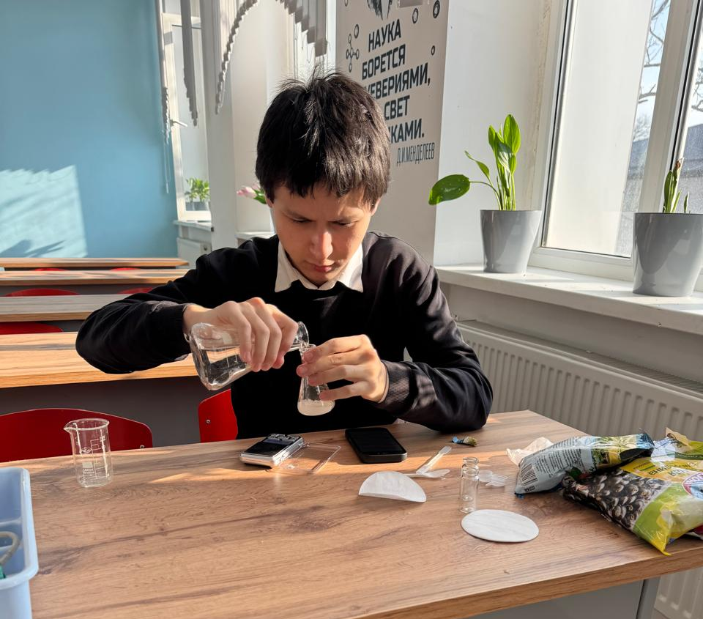

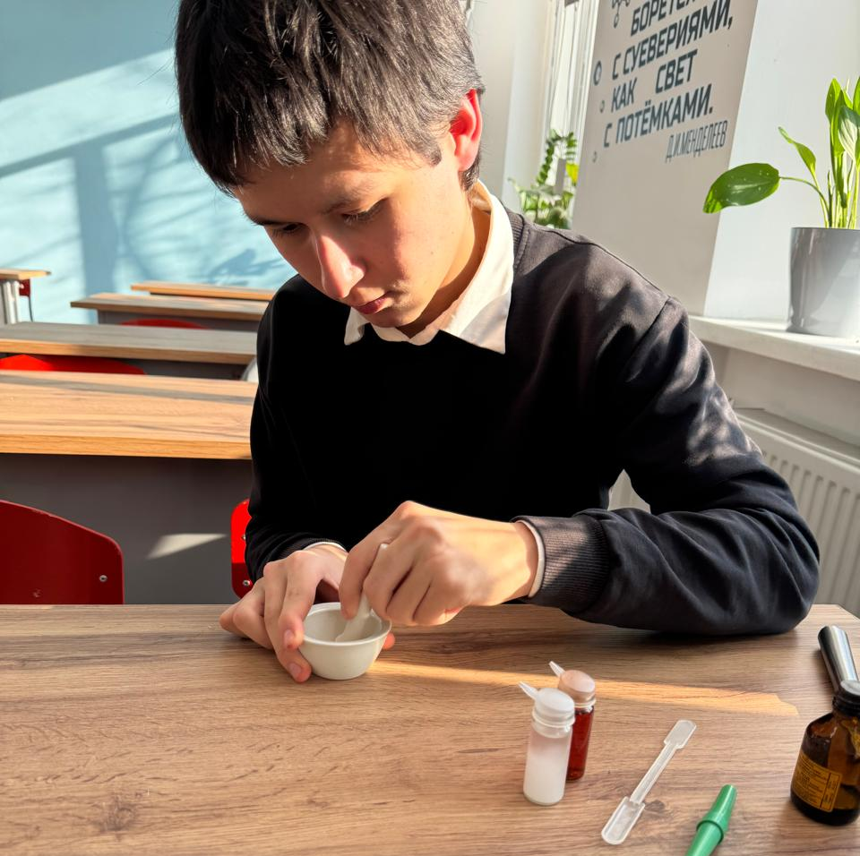

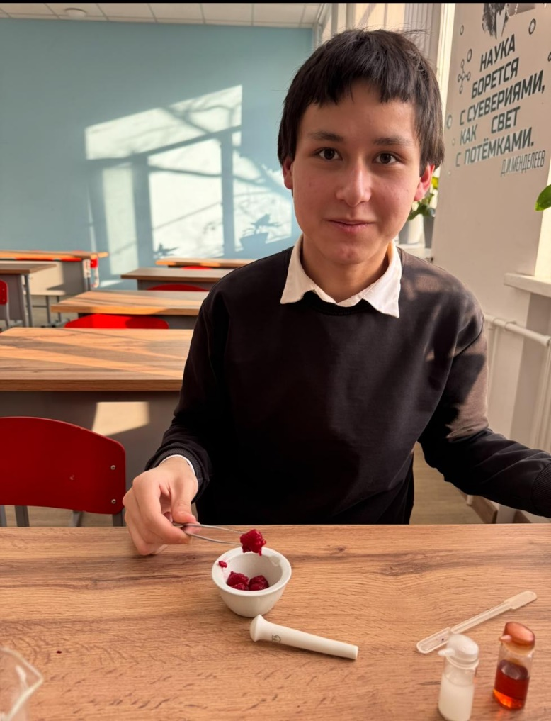


Произведение расчётов


Приложение 2
